管 理 學
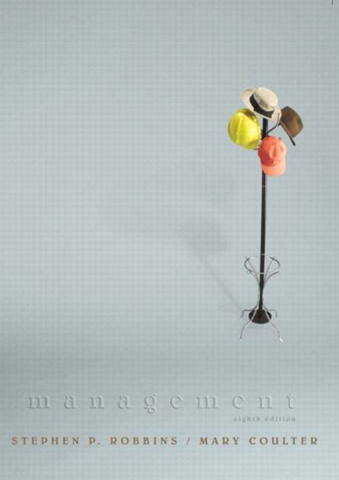

指定參考書籍
Management by Robbins, S. P. & M. Coulter

課程簡介
什麼是管理？怎樣才算是一個好的管理者？這兩個問題看起來似乎很簡單，答案也很明顯，但卻是本課程所欲研究的主題。換言之，無論環境如何變化，資源匱乏一直是人類面對的一個挑戰。而本課程的目的，即在於探討於有限的資源下，管理者如何有效地運用資源以達成目標。
再者，不同的時代，學者及實務界人士對於相同的問題所提出的解決之道，往往不同。盛極一時的理論或實務，往往因人事地物的變遷，而不再為人所喜。因此，於眾說紛云的管理叢林中，人們應有一有用的架構，以分析歸納複雜且相互矛盾的理論與實務，而不致於迷失於眩麗的管理口號中。本課程的學習目的之一，即在於協助修習者發展自己的分析架構(當然，這只是一個美麗的理想 ........)。

上課方式
本課程以老師課堂講述為主，個案討論為輔，然修習者的參與是必要且被鼓勵的；修習者可隨時發問或發表意見。為鼓勵修習者參與，課堂中的意見發表將被列入學習考評中(余豈好辯哉，為了分數，余不得已也)。

學習成果考評
學習成果的考評分成期中考 (30%) 、期末考 (40%) 、及參與 (30%) 等三部份。期末考內容雖以期中考後的學習內容為主，惟仍將涵蓋全學期所學 ( 哇 ... 飛沙走石，日月無光 ...)。
考評原則 :
一、公平、公正、公開。
二、好人能出頭。
三、哥哥.姐姐.弟弟.妹妹.爸爸.媽媽.阿公.阿婆.老婆.先生.先賢先烈.黨國大老..都滿意 。
期中考、期末考考試 形 式 ( 於第一堂課討論後決定 ) :
一、可能的形式包括申論題、簡答題、填充題、選擇題、是非題、連連看、混合
二、中文、英文、中英文
課堂參與部份佔總成績的 30% ；其考評項目包括準時到課、課堂發言、隨堂測驗等。若課堂參與過低，或到堂上課人數過少，則將有隨堂測驗。 若有 隨堂測驗，則將 固定於上課鐘響後十分鐘內舉行。
人吃五穀雜糧，沒有不生病的。然凡缺課三次者，將依學校規定，通知相關人員 ( 視情節嚴重性，可能通知相關人員包括：導師、教務處、爸爸、媽媽、弟弟、妹妹、哥哥、姐姐、阿公、阿公的老婆、三叔公、大嬸婆、內政部警政署、行政院長、阿扁及 S.H.E. ( 有那麼嚴重嗎 ? ) )。
缺課過多 ( 超過五次 )，對不起自已，對不起師長、家人、國家、社會、日本人、美國人、法國人 、火星人；人神共憤，風雲為之變，色草木為之含悲。授課者將不得不採取嚴厲的懲罰行動，以平眾怨 ( 視情節嚴重性，可能的措施包括：明年再相逢，繳交萬言書等 )。如果說學習一次是幸福的，希望也祝福你和妳，不要比一次 ... 還多了一次。敬請各位，放下你、妳手中的天堂，也關掉 MSN Messenger，暫別網路妹妹、哥哥，勇敢且熱情地奔赴教室，慷慨就義；則國家幸甚，民族幸甚，全民中樂透，大地一片祥和，世界大同指日可待。
若個人有特殊狀況( 例如，家裡的狗狗愛咬你的國際企業管理學筆記本；或，你的摩托車或勞斯萊斯 每逢上課前就發不動； ...)，需小弟協助安排或考慮，還請事先( 學期初)告知。
考評的主要目的，在於提供必要的資訊給大家參考，以修正未來的行動；因此，在公平公開的原則下，歡迎修習者於開學第一週內對考評方法提出意見。小弟於可容忍的範圍內，將儘力予以配合。

上課進度
Chapter | Topics
01 | 課程簡介 & Ch. 01 Introduction to Management and Organizations
02 | Ch.02 Management Yesterday and Today
03 | Ch. 03 Organizational Culture and the Environment: The Constraints
04 | Ch. 04 Managing in a Global Environment
05 | Ch. 05 Social Responsibility and Managerial Ethics
06 | Ch. 06 Decision Making: The Essence of the Manager's Job
07 | Ch. 07 Foundations of Planning
08 | Ch. 08 Strategic Management
09 | Ch. 09 Planning Tools and Techniques
10 | Ch. 10 Organizational Structure and Design
11 | Ch. 11 Communication and Information Technology & Review for Mid-term Exam.
 | 期中考
12 | Review Exam. Results & Ch. 12 Human Resource Management
13 | Ch. 13 Managing Change and Innovation
14 | Ch. 14 Foundations of Behavior
15 | Ch. 15 Understanding Groups and Teams
16 | Ch. 16 Motivating Employees
17 | Ch. 17 Leadership
18 | Ch. 18 Foundations of Control
19 | Ch. 19 Operations and Value Chain Management
20 | Ch. 20 & Review for Final Exam.
 | 國訂假日
 | 期末考
本網站之power point 下載檔案已取得Management by Robbins&Coulter之書商版權同意，僅供大葉大學教學用

